**“АСБИ” ХК-ийн**

**ҮЙЛ АЖИЛЛАГААНЫ ТАЙЛАН, МЭДЭЭЛЭЛ**

Үнэт цаас гаргагчийн нэр: “АСБИ” ХК

Үнэт цаас гаргагчийн хаяг: Монгол улс, Улаанбаатар хот, Баянгол дүүрэг, 20-р хороо, Үйлдвэрийн баруун бүс Ажилчдын гудамж 51/1 тоот

Холбоо барих утас: 90955995

**Үнэт цаас гаргагчийн хуулийн этгээдийн улсын бүртгэл**

Байгуулагдсан огноо: 1949-01-01

МХБ-д бүртгэгдсэн огноо: 1992-08-01

Улсын бүртгэлийн дугаар: 9010001117

Регистрийн дугаар: 2033046

Хувьцаа эзэзмшигчийн тоо: 57

Үндсэн үйл ажиллагаа: Зам, барилгын үйл ажиллагаа

**Үнэт цаас гаргагчийн хувь нийлүүлсэн хөрөнгө, хувьцаа эзэмшигчид**

Үнэт цаас гаргагчийн нийт хувьцаа нь 63456 ширхэг энгийн хувьцаа байна. Компанийн зарласан хувьцаанаас эргэлтэнд гаргах шийдвэрийг компанийн Төлөөлөн удирдах зөвлөл гаргана. /Компанийн дүрмийн 4.2 дахь заалт/

Сүүлийн байдлаар компанийн хувьцааг дараах хувь хэмжээгээр эзэмшиж байна.

|  |  |  |  |
| --- | --- | --- | --- |
| **№** | **Хувьцаа эзэмшигчийн нэр** | **Хувьцааны тоо** | **Эзэмшлийн хувь** |
| 1 | Л.Сүмбанд | 21130 | 33.30 |
| 2 | Ч.Дашцэрэн | 10951 | 17.25 |
| 3 | Д.Лхагвасүрэн | 13830 | 21.79 |
| 4 | С.Бат-Эрдэнэ | 13759 | 21.68 |
| 5 | Бусад иргэд | 3786 | 5,97 |
|  | **Нийт** | **63456** | **100%** |

“АСБИ” ХК-ийн Төлөөлөн удирдах зөвлөл нь 9 гишүүнтэй, Төлөөлөн удирдах зөвлөлийн даргаар Довуучийн Лхагвасүрэн, гүйцэтгэх захирлаар Лхагвасүрэнгийн Сүмбанд нар ажиллаж байна.

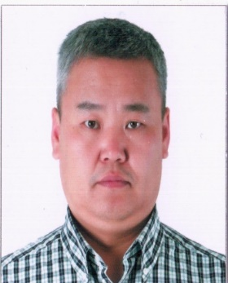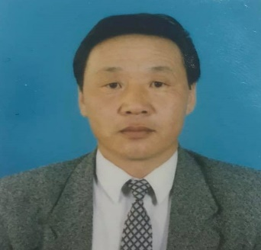

Довуучийн ЛХАГВАСҮРЭН Лхагвасүрэнгийн СҮМБАНД

ТУЗ-ийн дарга Гүйцэтгэх захирал

“АСБИ” ХК нь анх 1946 онд “Улаанбаатар хотын зам анги” нэртэй байгуулагдан “Улаанбаатар хотын замын трест” болон өргөжиж, зам барилгын үйл ажиллагааг дагнан явуулж ирсэн түүхтэй. 1992 онд Улаанбаатар хотын өмч хувьчлалын шийдвэрээр “АСБИ” ХК болон шинэ өмчийн хэлбэрт шилжсэн. Тухайн үед иргэдэд нийт хувьцааны 60%-г эзэмшүүлж, 40%-ийг төрийн мэдэлд үлдээсэн. 1998 онд засгийн газрын өмч хувьчлалын бодлогын хүрээнд төрийн мэдлийн 40% хувьцааг дуудлага худалдаагаар зарсан ба тухайн үед иргэн Л.Сүмбанд, Ч.Дашцэрэн нар худалдан авч байсан. Энэ үеэс одоог хүртэл Гүйцэтгэх захиралаар Л.Сүмбанд тогтвортой ажиллаж байна.

“АСБИ” ХК нь 2012 он хүртэл авто зам барилгын ажилаа тогтвортой явуулсан бөгөөд уналт босолттой хүнд үеийг туулж, улс төрөөс хамааралтай улирлын чанартай, хэт эрсдэлтэй энэ салбараас татгалзан сүүлийн 9 жилийн хугацаанд өөрийн нөөц бололцоонд тулгуурлан үйл ажиллагаа явуулж ирлээ.

2020-2021 онд Ковид-19 цар тахалтай, эдийн засаг хямралтай хүнд үед үл хөдлөх хөрөнгөө түрээслэн, харьцангүй эрсдэл багатай ажиллан нийт 133,858,000 төгрөгийн борлуулалт хийн, 5,711,040 төгрөгийн цэвэр ашигтай ажилласан гэсэн үзүүлэлтэй байна. 2021 оны 2-р улиралд багтаан нийт цэвэр ашигаа хувьцаа эзэмшигчдэдээ ногдол ашиг болгон тараахаар шийдвэрлэлээ.